Afrikanischer Hühnertopf mit exotischen Gewürzen und Mango
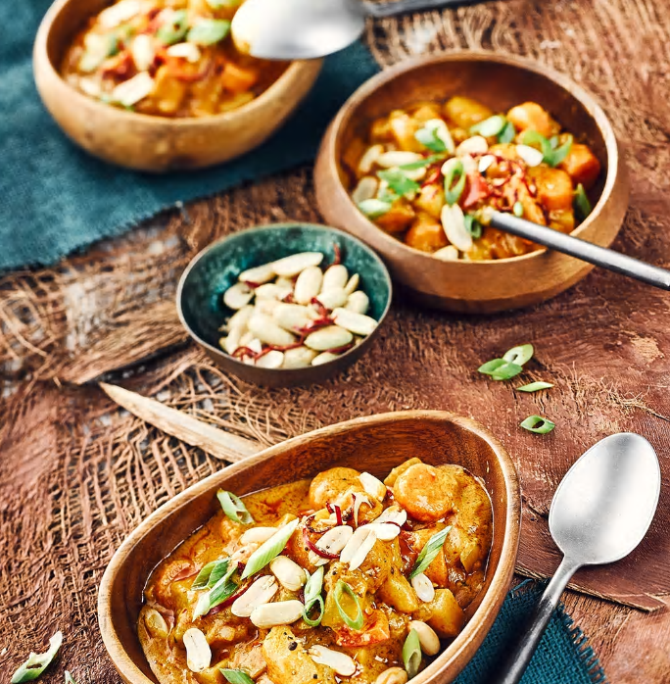
Zutaten für 4 Personen:
400g Hähnchenbrustfilet
400ml Kokosmilch
2TL Salz
2 Zwiebeln
200g Knollensellierie
10g Ingwer
4 Z. Knoblauch
2 rote Paprika
2 St. Kartoffeln
1 St. Limetten
2 EL Pflanzenöl
2 TL gemahlener Kreuzkümmel
2 TL gemahlener Koriander
2 TL geriebener Kurkuma frisch
150ml Wasser
400g Tomaten aus der Dose

Das Hähnchenbrustfilet wird gewürzt mit Salz und Pfeffer und anschließend scharf angebraten.
Paprika, Zwiebeln, Knollensellerie und Kartoffeln werden klein geschnitten und in einen großen Topf gegeben.
Dies wird zusammen mit der Kokosmilch, Wasser und den Tomaten aus der Dose langsam gekocht.
Die Hähnchenbrust kommen anschließend mit in den Topf und gart mit.
Alle Gewürze können jetzt in den Topf gegeben werden und soll für ca. 60 Minuten leicht Köcheln.
Als letztes kommt der frische Limettensaft in den Topf und soll nur noch untergerührt werden.

Gerne kann dazu ein Jasmin Reis serviert werden.
Zur Dekoration eignet sich frischer Koriander und ungesalzene Erdnüsse.

